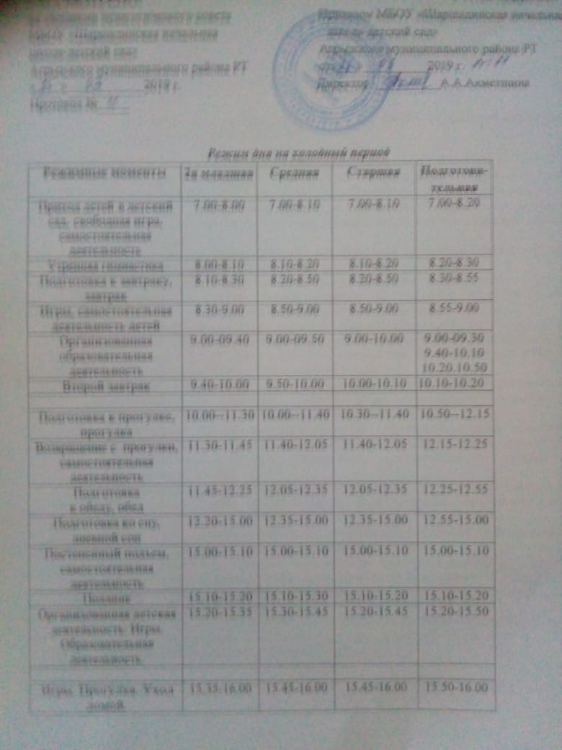

РАССМОТРЕНО: УТВЕРЖДЕНО:
на заседании педагогического совета Приказом МБОУ «Шаршадинскаяначальная
МБОУ «Шаршадинскаяначальная школа-детский сад»
школа-детский сад» Агрызского муниципального района РТ
Агрызского муниципального района РТ от»___»__________2019 г.
«____»____________2019 г. Директор __________А.А.Ахметшина
Протокол №_____

Режим дня на летний период
Группы  Режимные моменты | 1я младшая | 2я младшая | Средняя | Старшая | Подготови-тельная
Приём детей на свежем воздухе.  Самостоятельная деятельность | 7.00 – 8.30 | 7.00 – 8.30 | 7.00 – 8.00 | 7.00 – 8.10 | 7.00 – 8.15
Утренняя гимнастика | 8.30 – 8.35 | 8.30– 8.35 | 8.00 – 8.10 | 8.10 – 8.20 | 8.15 – 8.25
Подготовка к завтраку. Завтрак | 8.05 – 9.00 | 8.35 – 9.00 | 8.10 – 8.30 | 8.20 – 8.35 | 8.25 – 8.40
Самостоятельная деятельность |  |  | 8.30.9.00 | 8.35-9.00 | 8.40-9.00
Организованная образовательная деятельность | 9.00 – 9.40 | 9.00 – 9.50 | 9.00 –9.40 | 9.00–10.10 | 9.00–10.10
Второй завтрак | 9.40 – 9.45 | 9.50 – 9.55 | 9.40 – 9.45 | 10.10 – 10.15 | 10.10 – 10.35
Подготовка к выходу на прогулку. Прогулка (закаливающие процедуры, игры, наблюдения) | 9.45– 11.25 | 9.55 –11.35 | 9.45–11.20 | 10.15–11.25 | 10.35 –11.30
Возвращение с прогулки, водные процедуры | 11.25 – 11.35 | 11.35 – 11.45 | 11.20 – 11.30 | 11.25 – 11.35 | 11.30 – 11.40
Подготовка к обеду, обед | 11.35 – 11.55 | 11.45 – 12.05 | 11.30 – 12.00 | 11.35 – 12.00 | 11.40 – 12.05
Подготовка ко сну. Дневной сон. | 11.55– 15.00 | 12.05 – 15.00 | 12.00 – 15.00 | 12.00 – 15.00 | 12.05 – 15.00
Подъём. Закаливающие процедуры. | 15.00 – 15.20 | 15.00 – 15.20 | 15.00 – 15.20 | 15.00 – 15.15 | 15.00 – 15.15
Подготовка к полднику. Полдник. | 15.20 – 15.35 | 15.20 – 15.35 | 15.35 – 15.45 | 15.40 – 15.50 | 15.45 – 15.55
Игры. Индивидуальная работа. Образовательная работа. Прогулка. Уход домой. | 15.35 – 16.00 | 15.35 – 16.00 | 15.20 – 16.00 | 15.15 – 16.00 | 15.15 – 16.00

РАССМОТРЕНО: УТВЕРЖДЕНО:
на заседании педагогического совета Приказом МБОУ «Шаршадинскаяначальная
МБОУ «Шаршадинскаяначальная школа-детский сад»
школа-детский сад» Агрызского муниципального района РТ
Агрызского муниципального района РТ от»___»__________2019 г.
«____»____________2019 г. Директор __________А.А.Ахметшина
Протокол №_____

Режим дня на холодный период
Режимныемоменты | 2я младшая | Средняя | Старшая | Подготови-тельная
Приходдетейвдетскийсад, свободнаяигра,самостоятельнаядеятельность | 7.00-8.00 | 7.00-8.10 | 7.00-8.10 | 7.00-8.20
Утренняя гимнастика | 8.00-8.10 | 8.10-8.20 | 8.10-8.20 | 8.20-8.30
Подготовкакзавтраку,завтрак | 8.10-8.30 | 8.20-8.50 | 8.20-8.50 | 8.30-8.55
Игры,самостоятельнаядеятельностьдетей | 8.30-9.00 | 8.50-9.00 | 8.50-9.00 | 8.55-9.00
Организованнаяобразовательная деятельность | 9.00-09.40 | 9.00-09.50 | 9.00-10.00 | 9.00-09.30  9.40-10.10  10.20.10.50
Второйзавтрак | 9.40-10.00 | 9.50-10.00 | 10.00-10.10 | 10.10-10.20
Подготовкакпрогулке,прогулка | 10.00--11.30 | 10.00--11.40 | 10.30--11.40 | 10.50--12.15
Возвращениес прогулки,самостоятельнаядеятельность | 11.30-11.45 | 11.40-12.05 | 11.40-12.05 | 12.15-12.25
Подготовка  кобеду,обед | 11.45-12.25 | 12.05-12.35 | 12.05-12.35 | 12.25-12.55
Подготовкакосну,дневнойсон | 12.20-15.00 | 12.35-15.00 | 12.35-15.00 | 12.55-15.00
Постепенныйподъем,самостоятельнаядеятельность | 15.00-15.10 | 15.00-15.10 | 15.00-15.10 | 15.00-15.10
Полдник | 15.10-15.20 | 15.10-15.30 | 15.10-15.20 | 15.10-15.20
Организованнаядетскаядеятельность. Игры. Образовательная деятельность. | 15.20-15.35 | 15.30-15.45 | 15.20-15.45 | 15.20-15.50
Игры. Прогулка. Уход домой. | 15.35-16.00 | 15.45-16.00 | 15.45-16.00 | 15.50-16.00

